Конспект занятия в старшей группе по рисованию «Цветы» (космея)
Задачи:
• Воспитывать любовь к природе и бережное отношение к ней.
• Продолжать знакомить с акварельными красками.
• Учить способам работы с акварелью, сличению силуэтных изображений с реальными предметами, описывать предметы.
• Учить детей любоваться красотой цветущих растений;
• Развивать эстетическое отношение к окружающему, познавательный интерес детей, мышление, память, творческое воображение,
Материалы и оборудование: букет цветов космеи, акварель, кисти, листы бумаги(1/2), стаканчики с водой, салфетки на каждого ребенка
Предварительная работа:
Во время прогулки обратить внимание детей на то, что, несмотря на огромное разнообразие цветов, все они имеют одинаковое строение; чтение стихов и загадок о цветах; рассматривание иллюстраций цветов,собирание букета из цветов Космеи на участке детского сада.

Ход занятия:
В.: - Ребята, какое сейчас время года? (осень). Мы с вами выучили пальчиковую гимнастику про осень. Давайте её все вместе выполним.
- Да, действительно, и лето прошло. Наступает время, когда осень вступает в свои права. И все-таки лето еще не совсем от нас ушло. На клумбах мы еще можем увидеть яркие цветные пятна, воспоминание о лете.
(Рассматривание фото цветочных клумб)
-Посмотрите, какого цвета бывают цветы? (выставляю на стол букет цветов космеи).
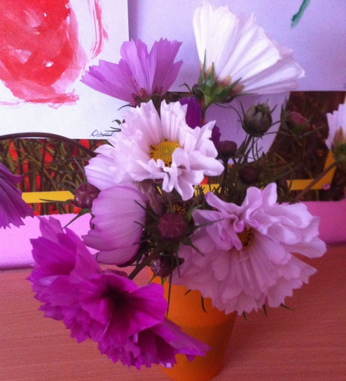
называются они космея. Давайте повторим название цветка (хором и индивидуально)
-Посмотрите, какие они разноцветные, и каждый, даже самый маленький цветок красив и дарит радость людям.

-Сегодня мы с вами будем учиться рисовать эти цветы. Давайте вспомним, как называются части цветка (выставляю картинку «Части цветка» - ответы детей).
Практическая работа.
Воспитатель показывает приемы рисования: лепестков – способом примакивания, стебля и листьев – концом кисти.

Каким цветом мы будем рисовать стебель и листья? (ответы детей). А лепестки?
П. И. Чайковский написал музыку «Вальс цветов». Она будет играть, пока вы будете рисовать свои цветы.
Самостоятельная деятельность детей.

Пока краска сохнет, давайте превратимся в цветочки и выйдем на коврик.
ФИЗМИНУТКА
Наши чудные цветки (Дети сидят на корточках)
Распускают лепестки (Начинают медленно вставать)
Ветерок чуть дышит (раскрывают руки над головой)
Лепестки колышет (раскачиваются)
Наши чудные цветки
Закрывают лепестки
Головой качают (раскачиваются)
Тихо засыпают (и медленно принимают исходное положение)
Итог занятия. Выставка рисунков на доске.
Как приукрасилась наша группа! Получилась цветущая клумба! Анализ работ.
-Ребята, что мы сегодня рисовали? Как называется этот цветок?

